

Robot Junior | Comment développer un robot autonome ?

Démarche de développement

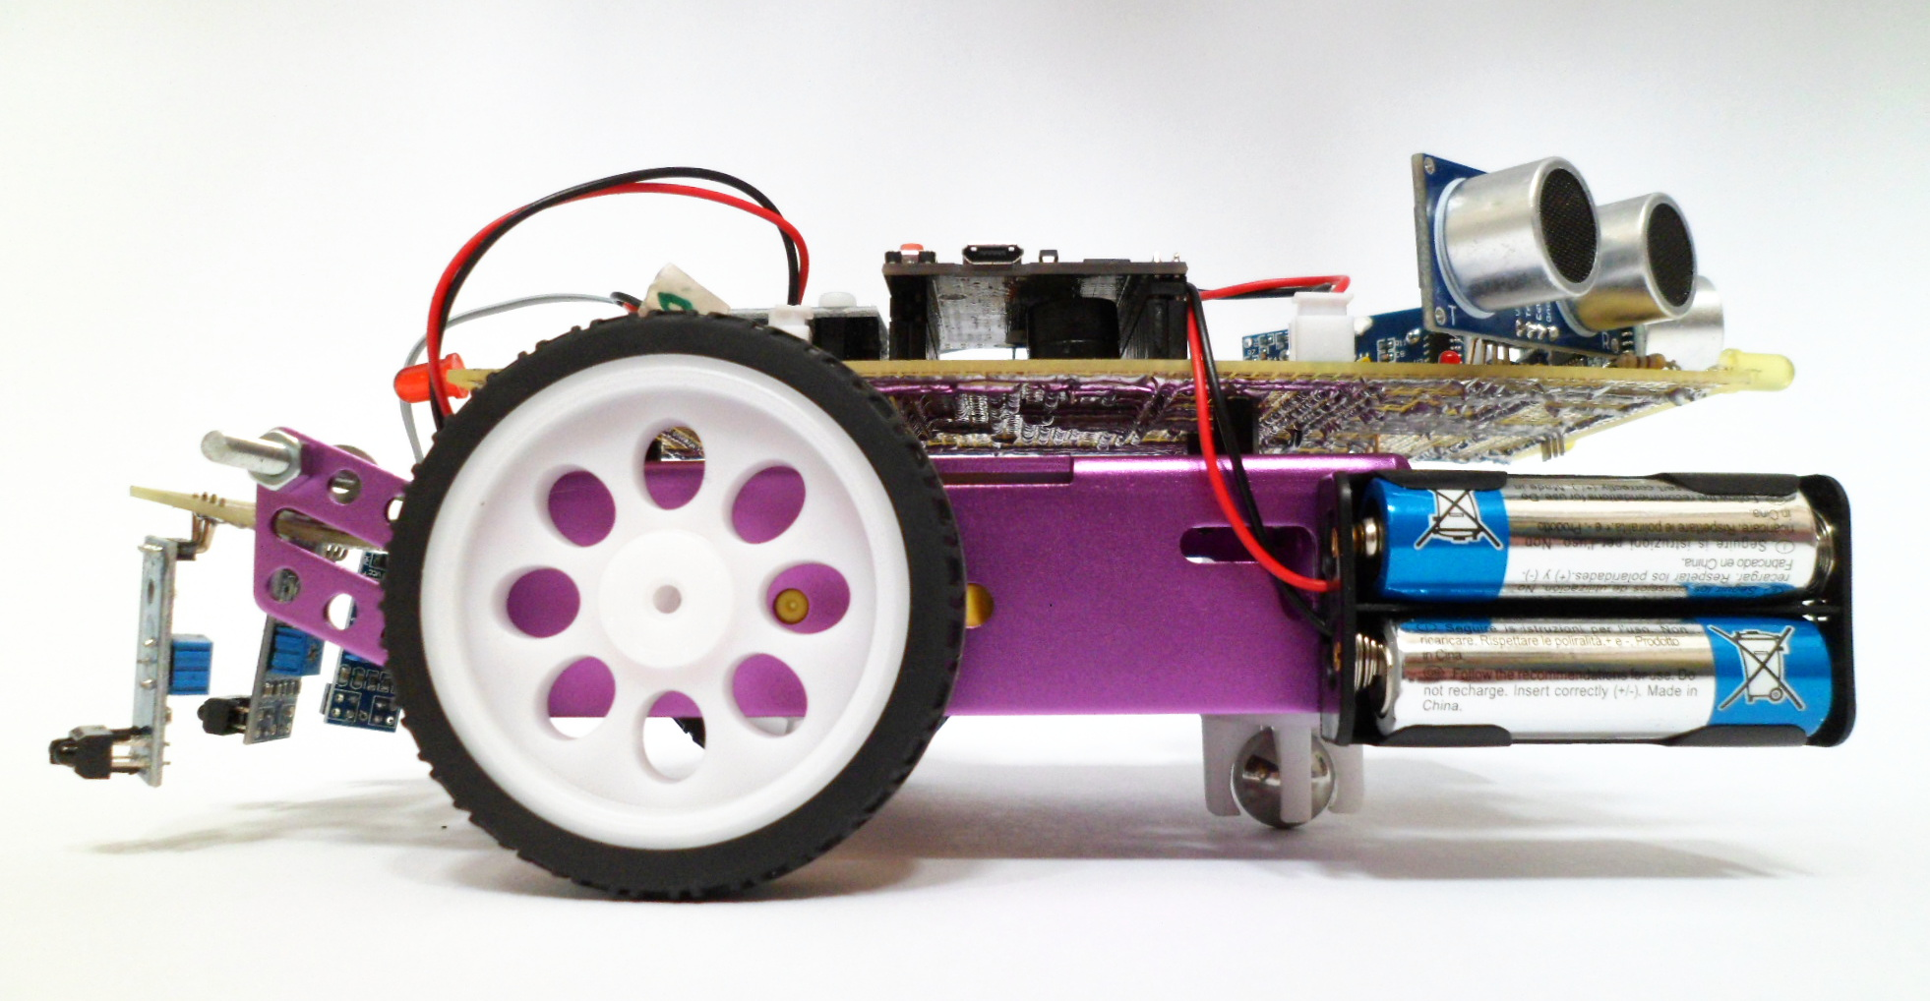
Date :
Durée du projet :
Nombre de participants :
Age :
Volume horaire :

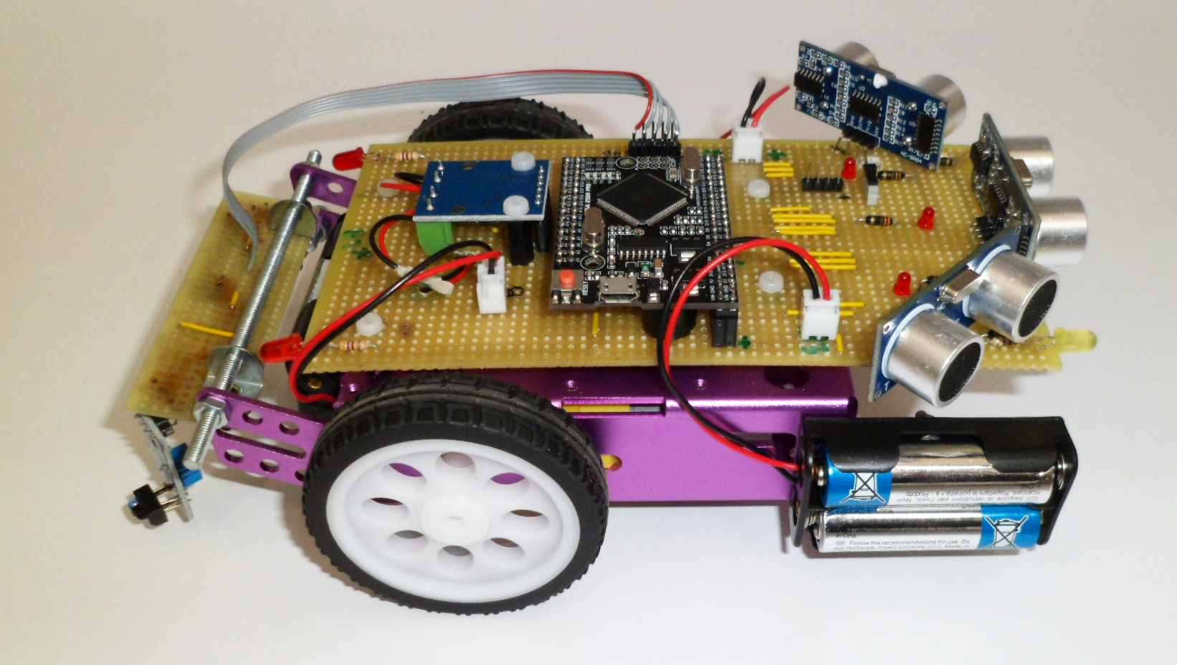
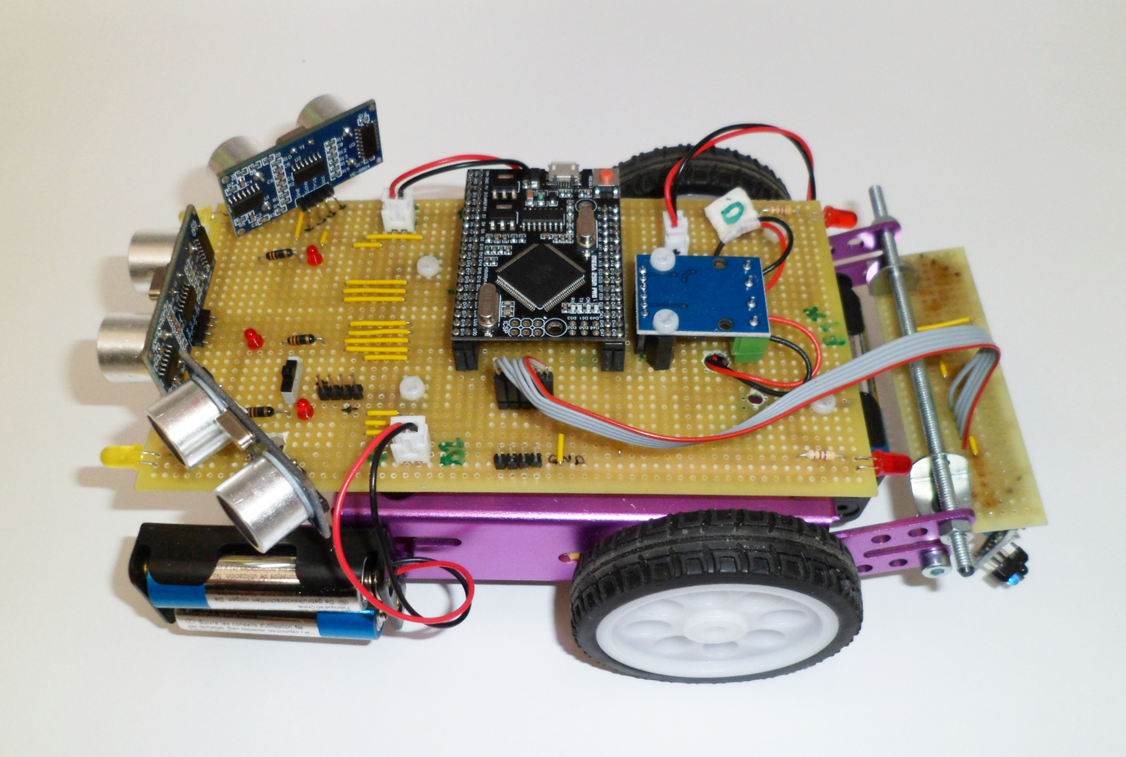

Séance | Objectif | matériel
1 | Présentation du robot-junior  Monter le robot-junior et câbler la partie électronique | Document Ressource 1 Doc 1/2  Pièces détachées  Maquette numérique Sketchup  Outils de montage
2 | Le logiciel de programmation  Utilisation du programma mBlock5  Connexion du robot à l’ordinateur et à mBlock | Document ressource Doc 2/2  Logiciel mBlock
3 | Utilisation du programme mBlock5  Les LEDS | Document Ressource 2  Logiciel mBlock5
4 | Utilisation du programme mBlock5  Le capteur ultrason  Le capteur infrarouge | Document ressource Doc3 1/2 et 2/2  Logiciel mBlock5  Logiciel Putty
5 | Utilisation du programme mBlock5  Le buzzer | Document ressource 4  Logiciel mBlock5
6 | Utilisation du programme mBlock5  Le moteur à courant continu | Document ressource 5  Logiciel mBlock5
7
XX | Programmer le robot-junior en véhicule autonome

